Алгоритм регистрации
участника федерального этапа
IIВсероссийской олимпиады по естественнонаучной грамотности

- Зайти на сайт https://sdo.fedcdo.ru/

- В правом верхнем углу нажать кнопку «Авторизация»
- Нажать кнопку «Зарегистрироваться»
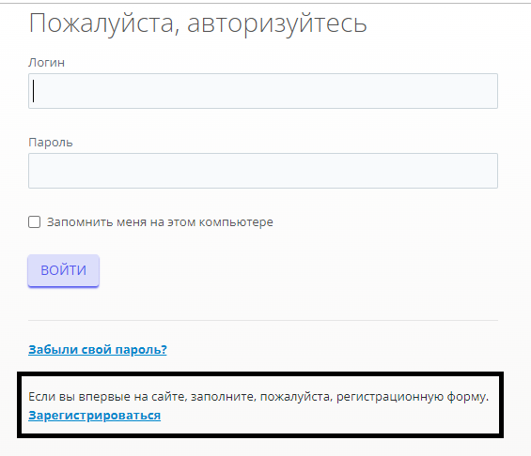
- Заполнить все поля формы регистрации и нажать кнопку «Регистрация». Логин вводиться на английском языке и без пробелов.

- На указанный вами e-mail придет письмо с подтверждением регистрации и ссылкой на пароль. Необходимо будет пройти по указанной ссылке из письма. В случае, если письмо не приходит, написать об этом на support@fedcdo.ru

- После подтверждения регистрации необходимо совершить вход на сайт с вашим логином и паролем.

- Для прохождения тестирования необходимо перейти в раздел «Обучение», выбрать естественнонаучную направленность, далее для выбора олимпиады нажмите на кнопку «Подробнее»
- Выбрать вариант заданий в соответствии с возрастом участника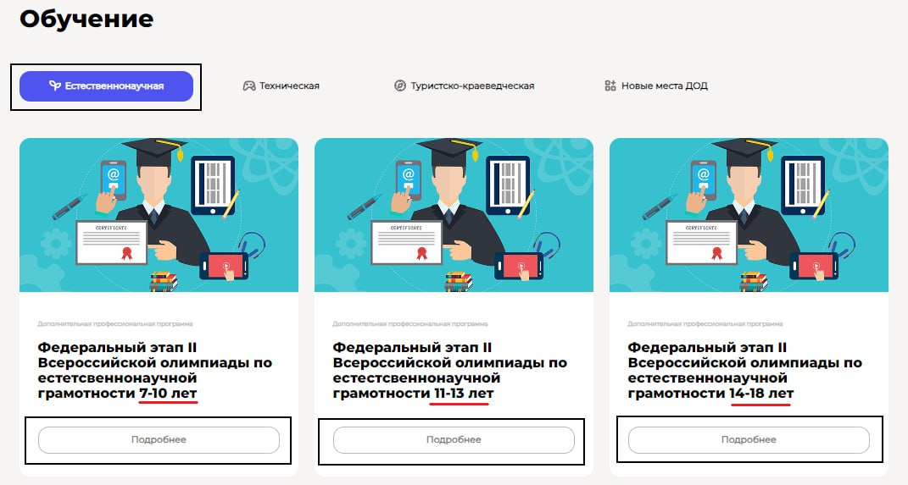

- Пройдя в нужный вам вариант заданий нажмите кнопку «Тесты» и далее кнопку «Начать»

- На выполнение заданий отводится 45 минут по истечении которых работа будет автоматически завершена и отправлена на проверку.

